**Практика** **№20 (Арапов, Курлаев)**

4) При нажатии клавиши F5 (запуск отладки) можно увидеть, что счетчик цикла меняет свое значение. Следовательно, при нажатии F5 мы перемещаемся по итерации цикла, не проходя по всем строкам кода, как при нажатии F11(Шаг с заходом).

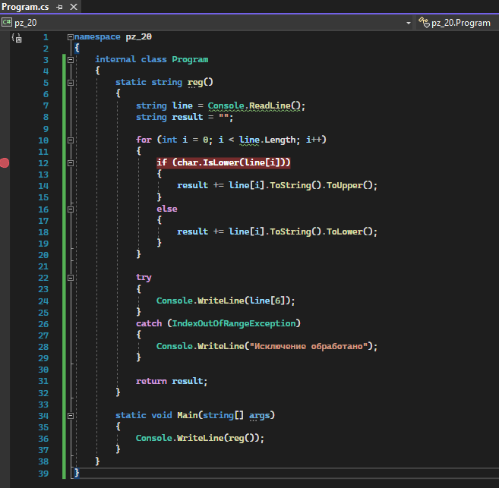

5) Вкладка «Видимые» показывает нам переменные и данные, с которыми мы работаем, а вкладка «Локальное» показывает нам локальные переменные метода.

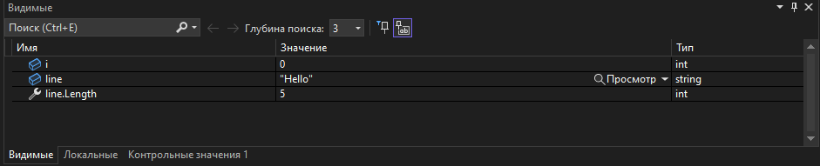

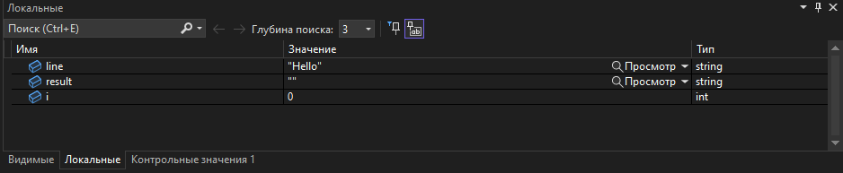

6) Стек вызовов при отладке показываем нам все вызовы, которые происходят в данный момент. В окне «Стек вызовов» показан порядок вызова методов и функций. Стрелка указывает на кадр стека, в котором находится указатель выполнения.

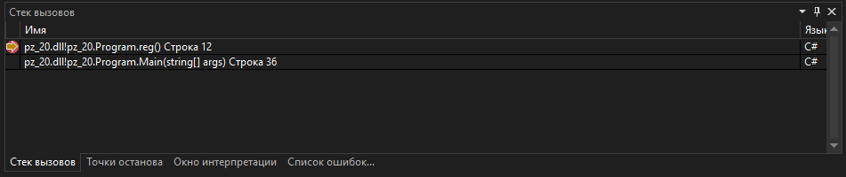

7) Ошибка при выполнении отладки вызывает всплывающее окно возле строки с ошибкой, где и будет описаны суть выявленной ошибки.

8) Добавлена обработка исключения (IndexOutOfRange).

